باسمه تعالی
مهدی رحیمی 40130112047 گزارش تمرین سری 5 بینایی ماشین

موضوع پروژه:
سگمنت کردن تصویر ورودی و تشخیص نوع حیوان (سگ یا گربه)

کد اصلی در فایل main.py هستش و در گرافیک هنگام اجرای کد باید گزینه ی Test و عکس مورد نظر حیوان برای تست انتخاب شود.
نصب کتابخانه ها:
pip install numpy
pip install tensorflow
pip install tensorflow-datasets
pip install matplotlib
ایده کلی شبکه:
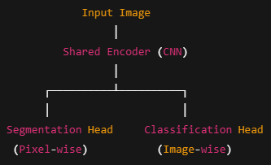

در کد من در ابتدا عکس ها به کمک کتابخانه ی keras با ابعاد 128 در 128 به عنوان ورودی وارد می‌شوند. این عکس ها به Encoder تغذیه می‌شوند. Encoder ها بخشی از شبکه هستند که لبه ها-بافت ها-شکل کلی حیوان و تفاوت حیوان با پس زمینه را یاد میگیرند. Encoder مورد استفاده در کد من از نوع MobileNetV2 است.
MobileNetV2 نوعی از معماری شبکه عصبی CNN است که سبک تر و سریع تر آن است. این معماری از تصویر خام ویژگی های مهم را استخراج میکند.
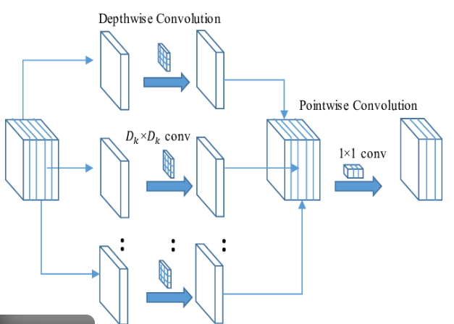
در این معماری در مرحله ی اول هرکانال تصویر به طور جداگانه پردازش می‌شود و فقط الگوهای مکانی(لبه-بافت) را یاد میگیرد. در مرحله ی بعد کانال ها با هم ترکیب می‌شوند و مفهوم کلی تصویر ساخته می‌شود. در نتیجه محاسبات خیلی کمتر و سرعت بالاتری نسبت به CNN خواهیم داشت.
لایه هایی که تعریف شدند به این صورت هستند:
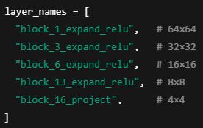

هر کدام چه چیزی را نشان می‌دهند:
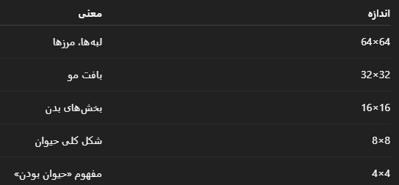

ما بعد از Encoder دو head برای پردازش تصویر داریم:
هد اول : Classification
در این هد برای تشخیص سگ یا گربه بودن ما داریم:
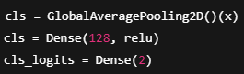
که GlobalAveragePoolig تمام کانال های ویژگی 4x4 را به یک بردار خلاصه میکند تا مدل بفهمد در کل تصویر چه ویژگی هایی غالب است. دو لایه ی بعدی لایه های عمیق هستند که برای ترکیب ویژگی ها برای تصمیم گیری می‌باشند.

هد دوم : Segmentation
برای این هد مدل میگوید که هر پیکسل برای حیوان است یا پس زمینه. ما در این هد Decoder داریم برای اینکه feature map فشرده شده را بگیرد و آن را مرحله به مرحله بزرگ کند تا به اندازه‌ی تصویر اولیه برسد و برای هر پیکسل تصمیم بگیرد. دیکدر این مسیر را طی می‌کند:
هر فلش یعنی یادگیری جزئیات جدید. Decoder با این لایه ها بزرگ‌سازی را انجام می‌دهد:
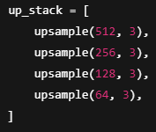
هر upsample شامل این موارد است:
- Conv2DTranspose
- BatchNorm
- Relu
هر Conv2DTranspose یعنی :
یاد بگیر تصویر کوچک را چطور بزرگ کنی.
در آخرین لایه ی Decoder ما برای هر پیکسل 3 عدد خروجی می‌دهد مثلا:
$$\left[0.85, 0.10, 0.05\right]$$
یعنی : کلاس 0 (حیوان) – کلاس 1 (پس زمینه) – کلاس 2 (مرز)
که به کمک argmax ماسک پیکسلی ساخته می‌شود

